**ESCALABILIDAD UNAIRLINES**



**UNIVERSIDAD NACIONAL DE COLOMBIA**

**SEDE BOGOTÁ**

Presentado por:

DIEGO CABALLERO

ALEJANDRO GIRALDO

JHONATAN GUZMÁN

CRISTIAN PARADA

CHRISTIAN ZULUAGA

Presentado a:

HENRY ROBERTO UMAÑA

BOGOTÁ D.C

2015

***EJECUCION SOBRE UN SOLO NODO.***

Partimos del análisis de desempeño sobre una sola máquina, sobre la cual corremos la aplicación ejecutada al 100% del procesador y obtenemos una aproximación al contenido de escalabilidad al que nos enfrentaremos.

El hardware de este primer nodo está especificado en la siguiente imagen

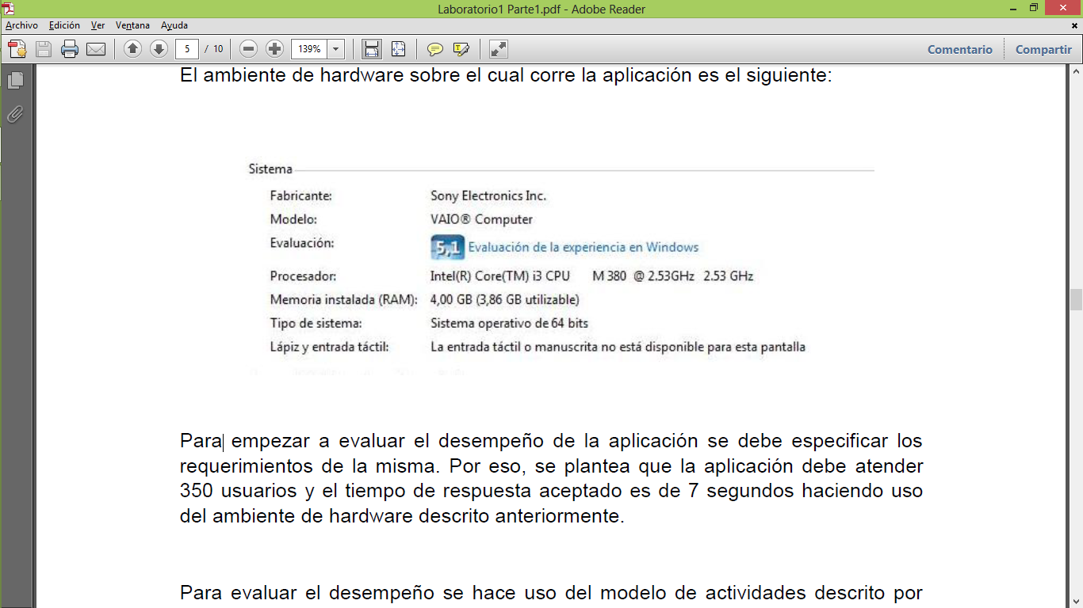

Para empezar a evaluar el desempeño de la aplicación se debe especificar los requerimientos de la misma. Por eso, se plantea que la aplicación debe atender 350 usuarios y el tiempo de respuesta aceptado es de 7 segundos haciendo uso del ambiente de hardware descrito anteriormente.

Dado ese planteamiento y con los valores obtenidos en el primer laboratorio, obtenemos una tabla de valores correspondientes a la ejecución sobre un solo nodo al 100% y una grafica de su desempeño, lo cual nos servirá como punto de comparación con la ejecución con un segundo nodo y el balanceador de carga.

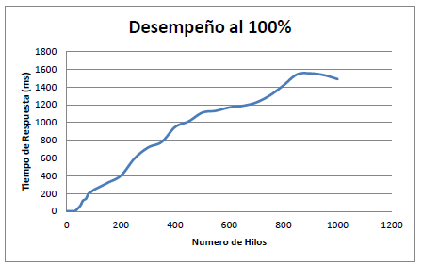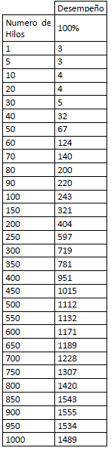

***EJECUCION CON DOS NODOS Y BALANCEADOR DE CARGA.***

Ahora que ya sabemos el comportamiento de la aplicación sobre una sola máquina, nos disponemos a realizar el montaje de la infraestructura que mantendrá dos nodos y un balanceador de carga para la ejecución de UNAirlines.

1. Especificaciones físicas de las maquinas nodo1, nodo 2 y balanceador

Con el análisis de estas especificaciones (véase entregable uno) y su aceptación en el grupo de trabajo para nuestros objetivos, procedemos a la configuración de software.

1. Configuración direcciones IP en balanceador, nodo1 y nodo 2

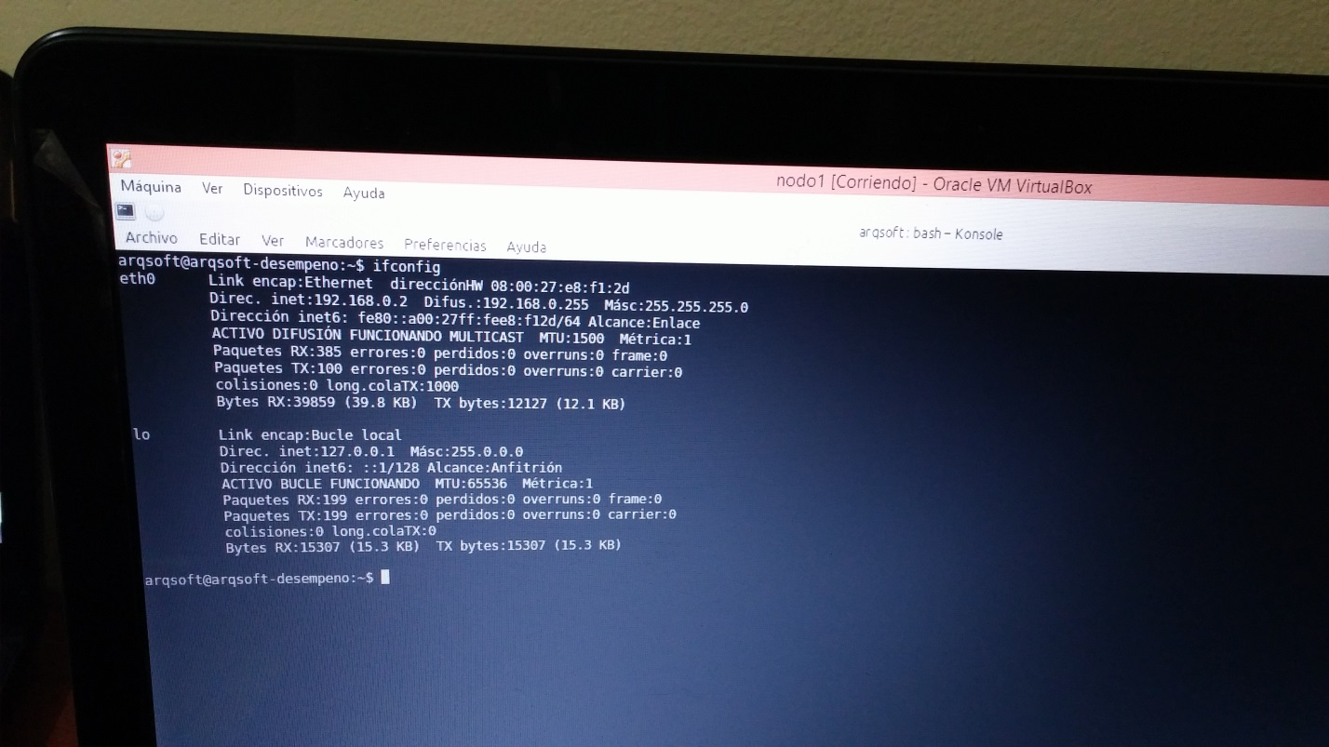

* 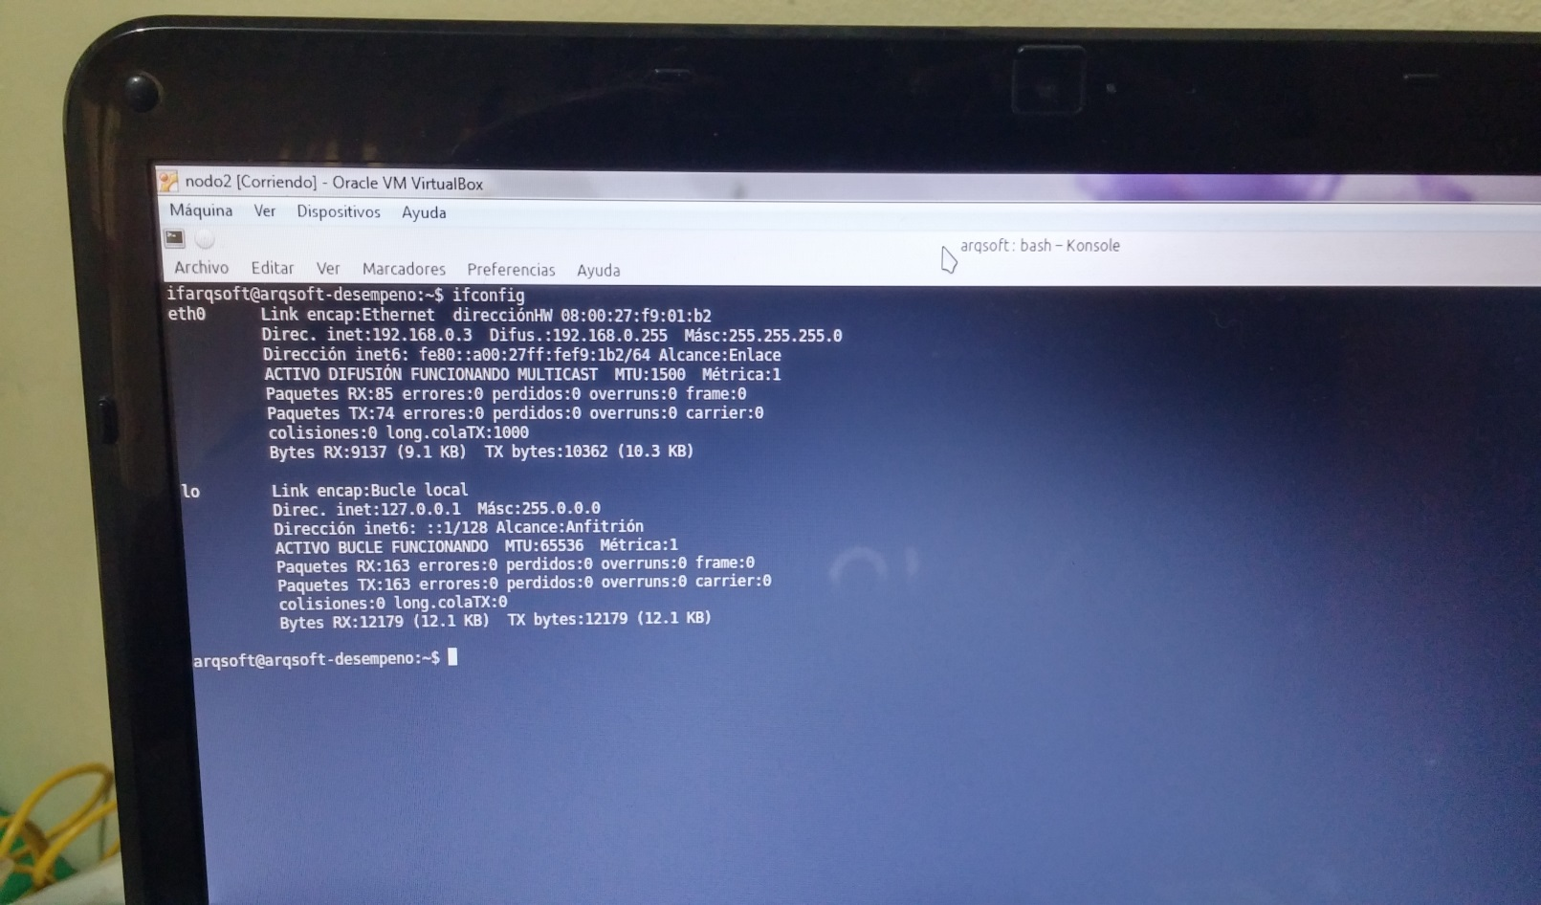Nodo2
* Balanceador

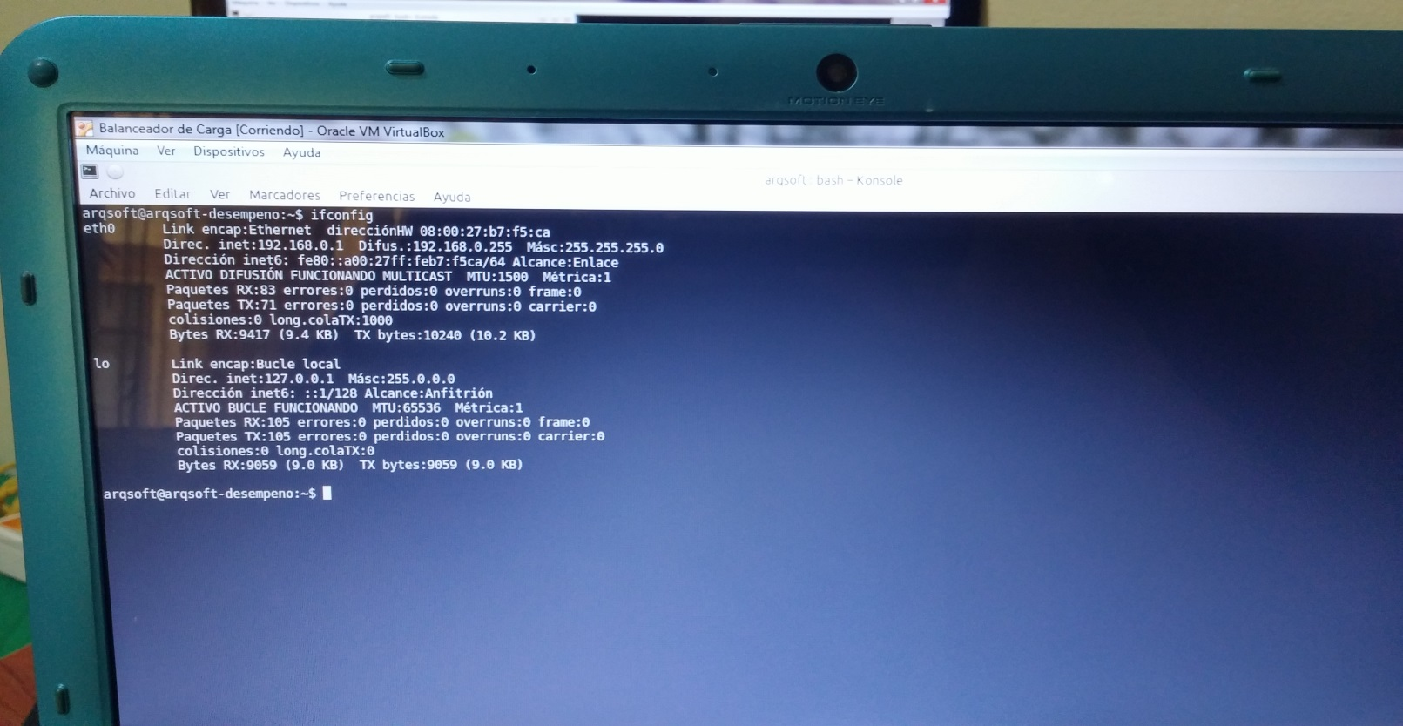

1. Verificación de correcta comunicación entre nodo1, nodo 2 y balanceador

Una vez verificadas las direcciones IP en cada máquina es necesario comprobar que la conexión entre las maquinas está funcionando correctamente y así proceder con el desarrollo.

* 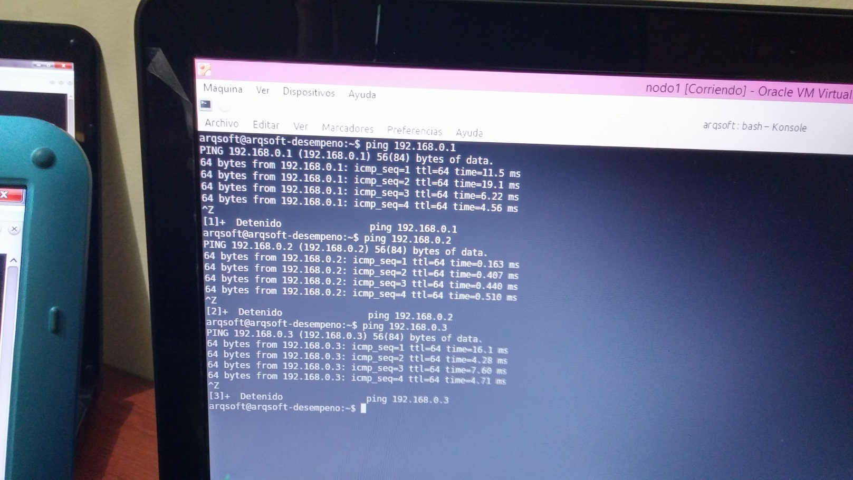Nodo1
  1. Nodo2

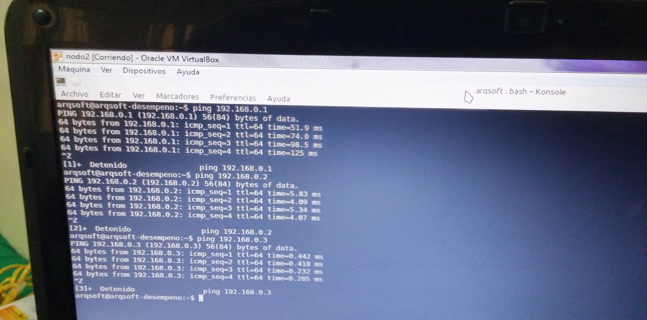

* 1. Balanceador

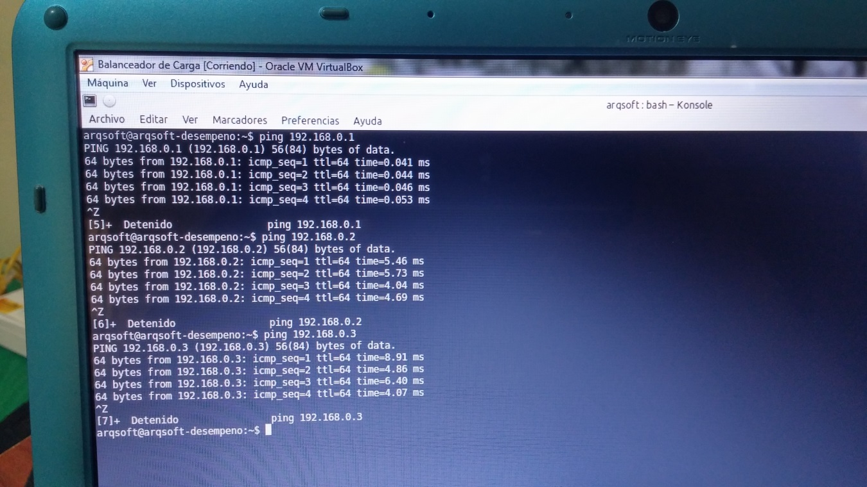

4. Inicio Correcto del Servicio Apache en Balanceador

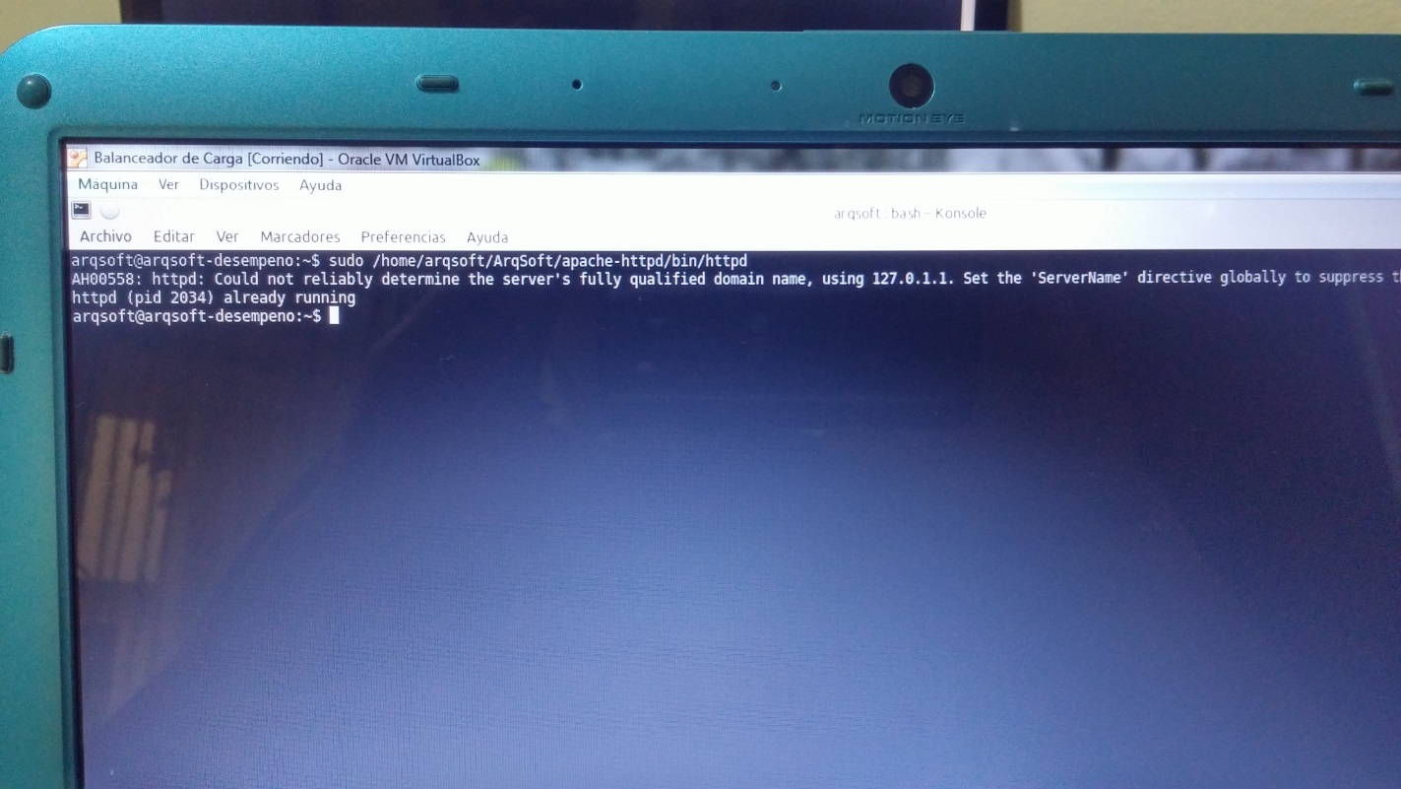



5. Correcta Ejecución del Servicio Jboss en nodo1 y nodo 2

* 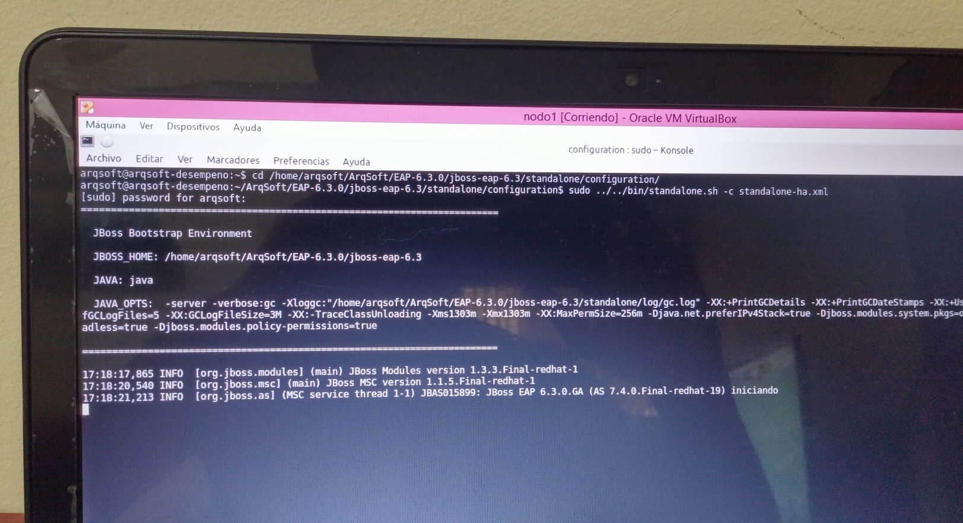Nodo1

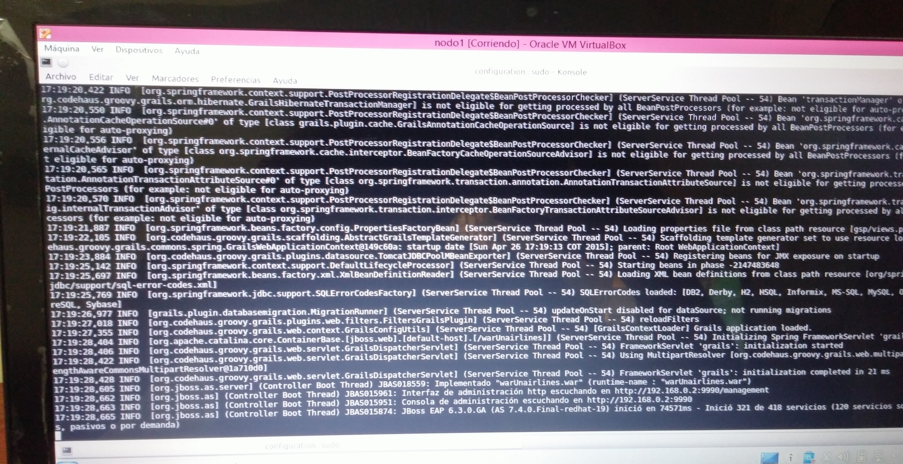

* Nodo2
* 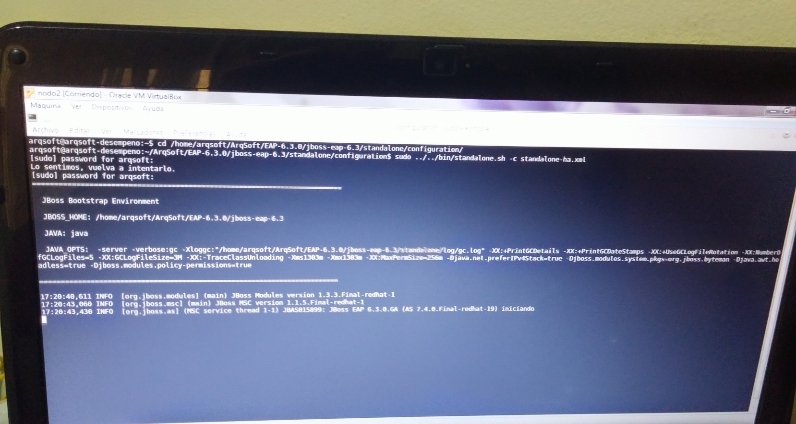Nodo2

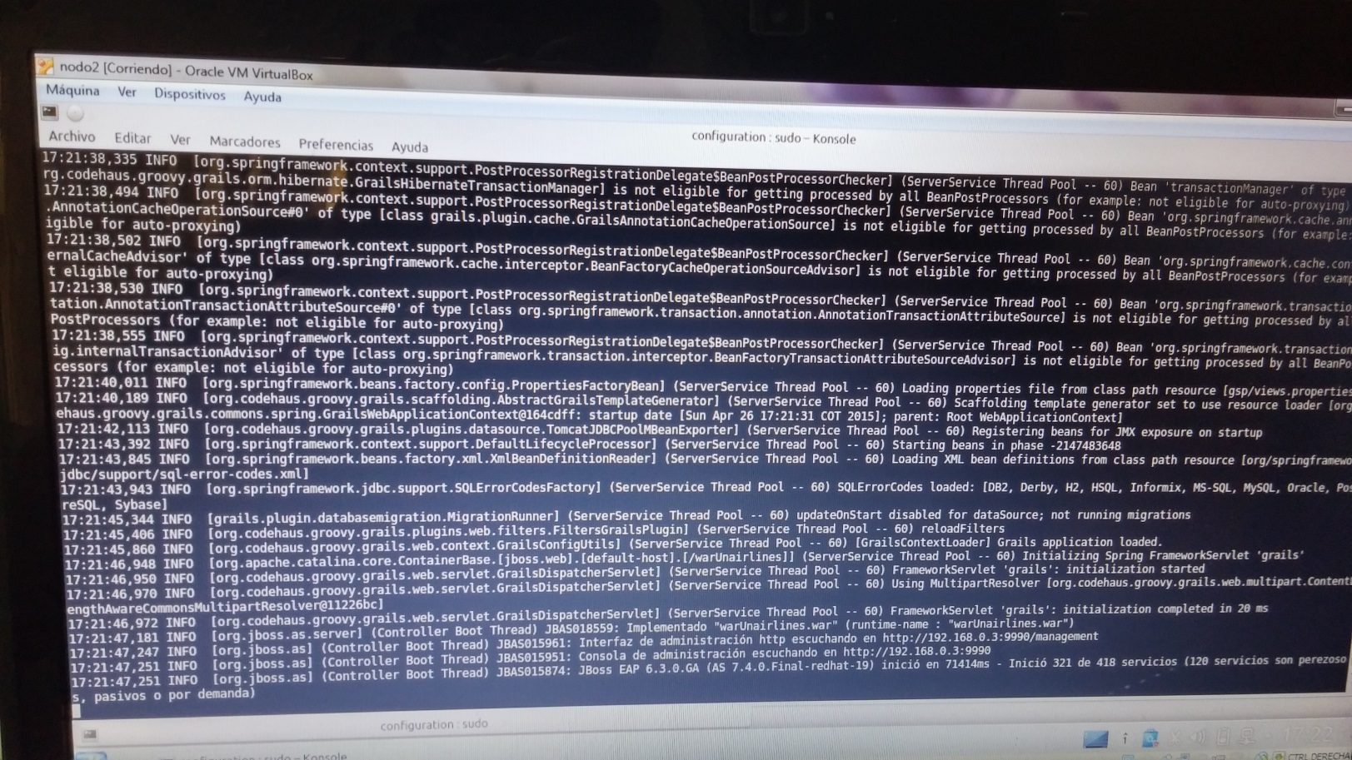

6. Correcto Despliegue de la Aplicación en Nodo1 y Nodo2

* 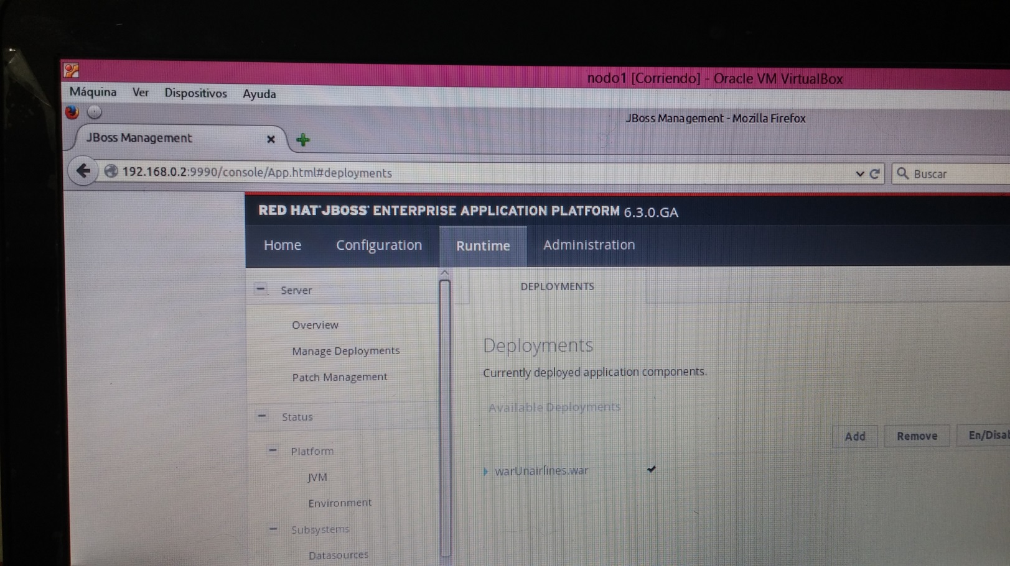Nodo1
* 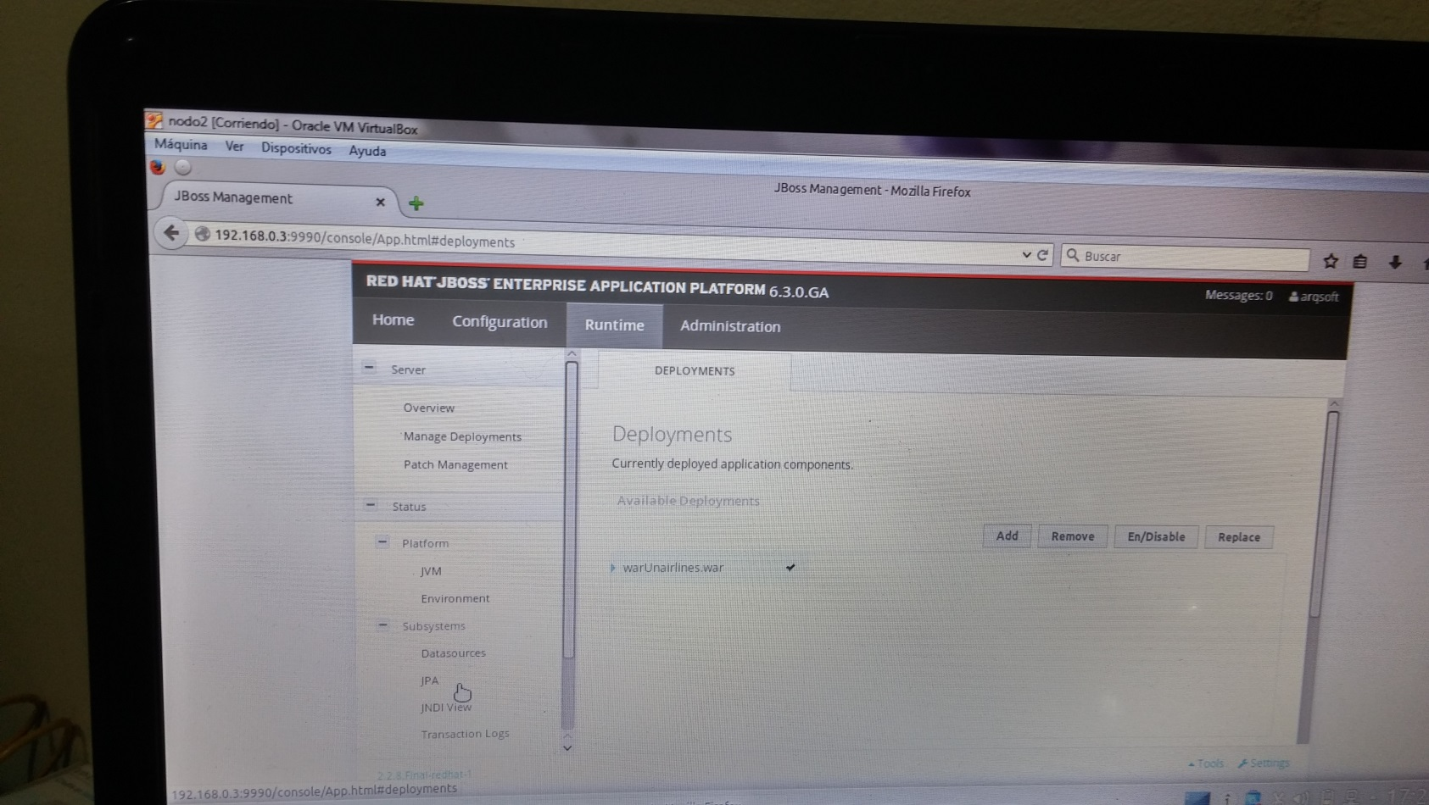Nodo2

7. Acceso Exitoso a la Aplicación Desde Navegador Web Usando Dirección IP del Balanceador

* Nodo1
* Nodo2

8. Configuración de Archivo de Pruebas de Jmeter en Nodo 1 y Nodo2

* Nodo1

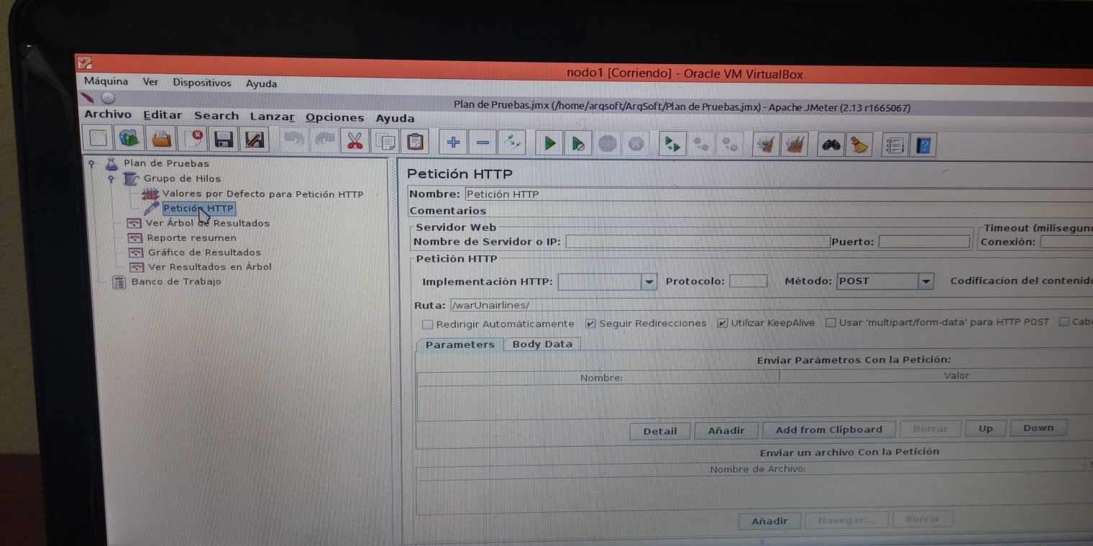

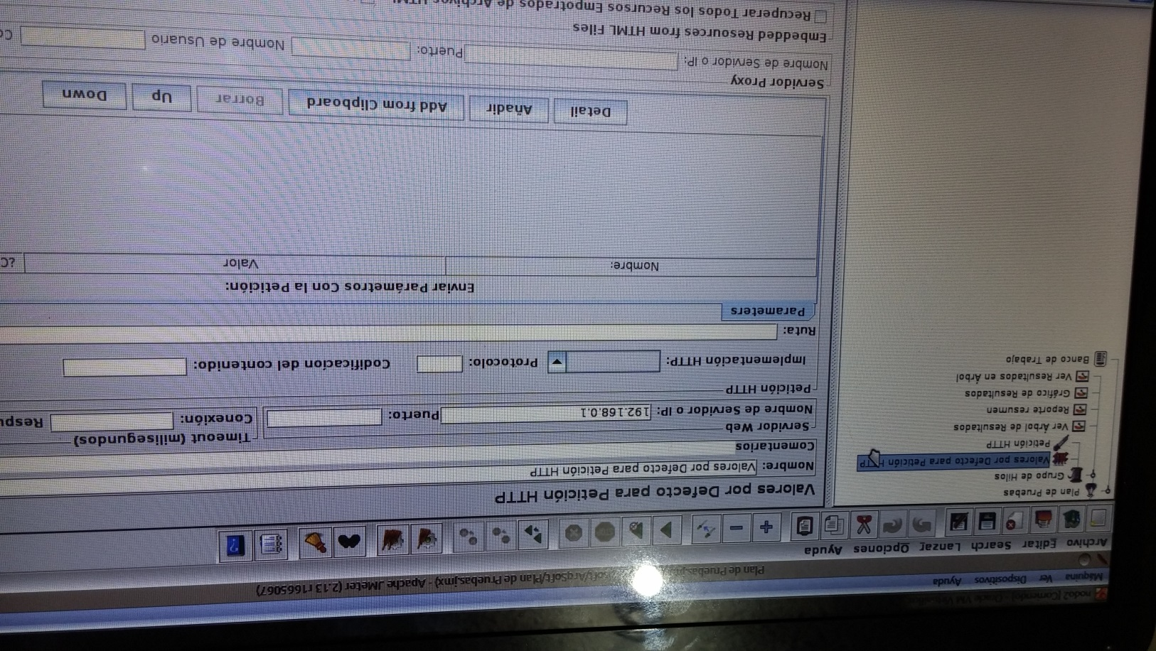

* Nodo2

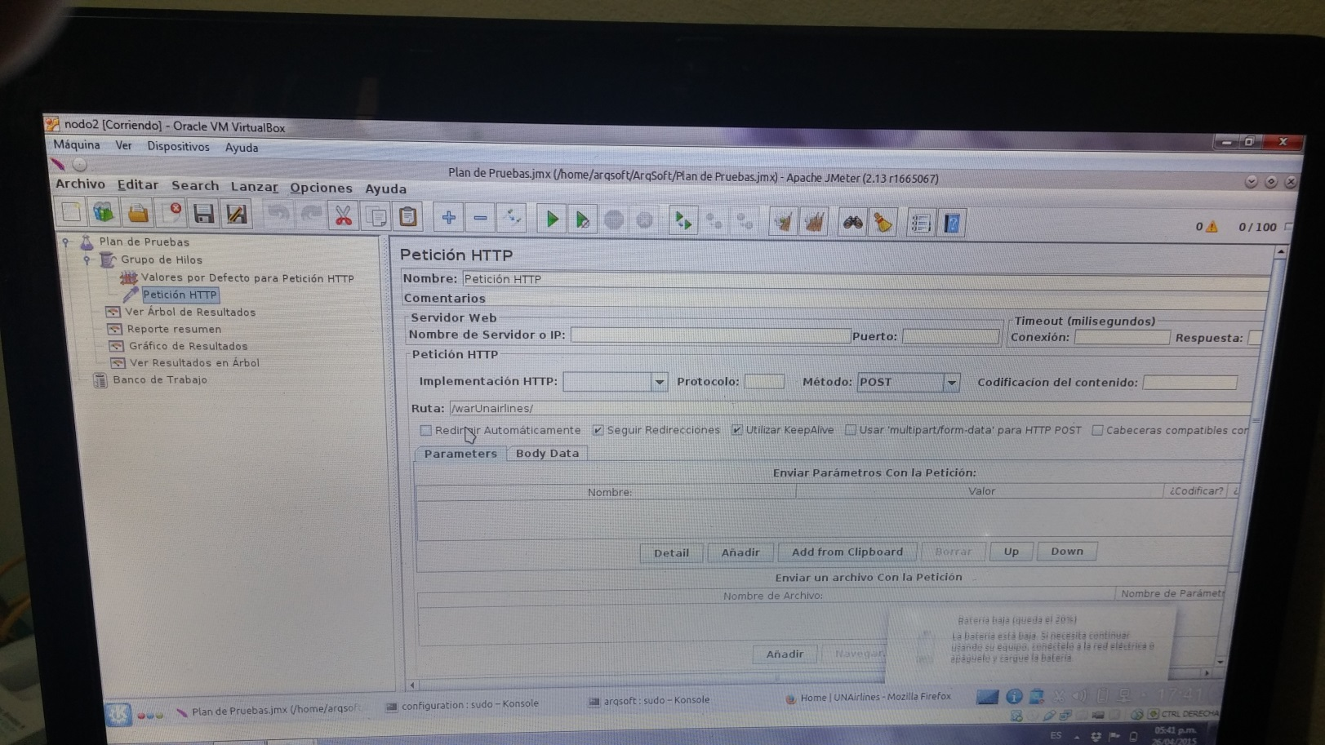

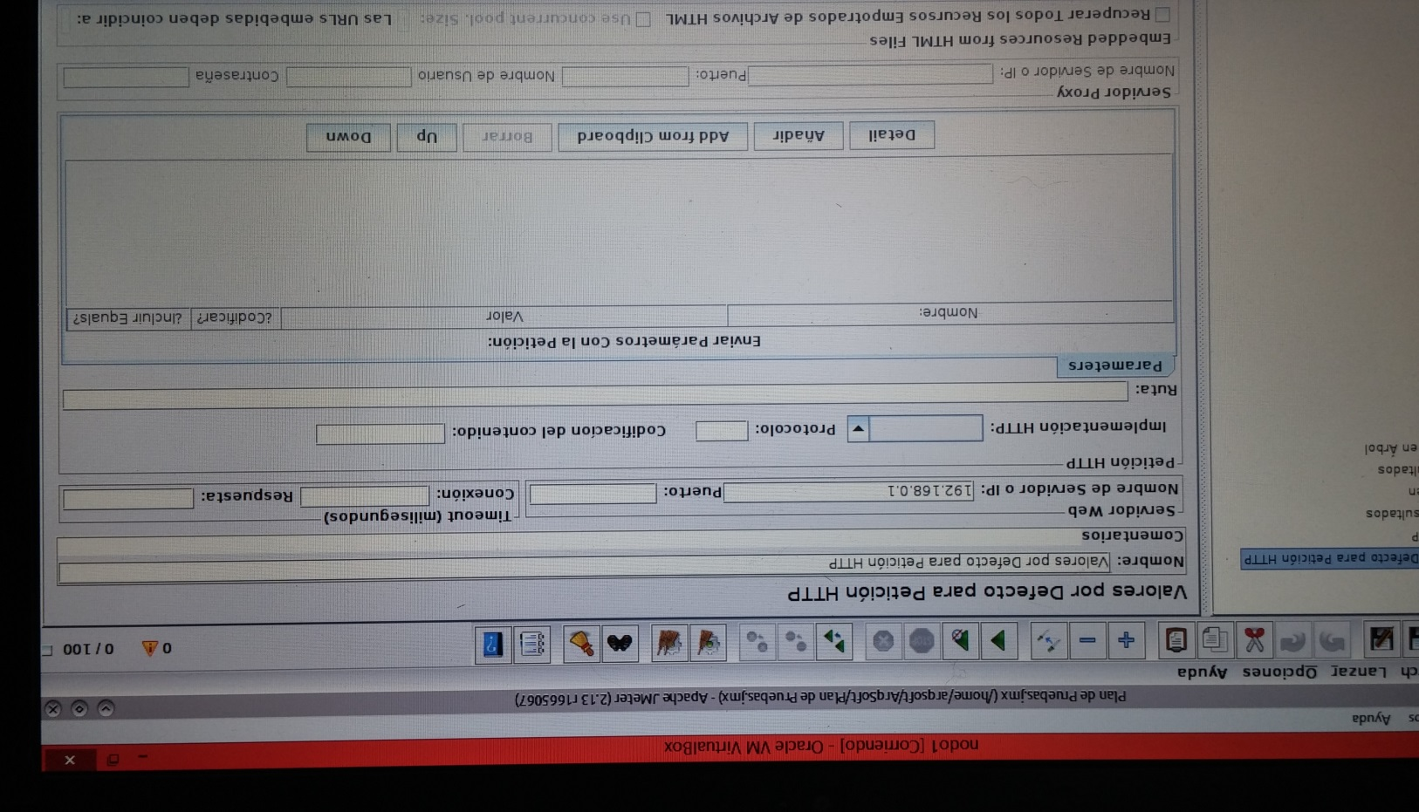

9. Ejecución de Prueba exitosa de Jmeter en Nodo1 y Nodo2

* Nodo1

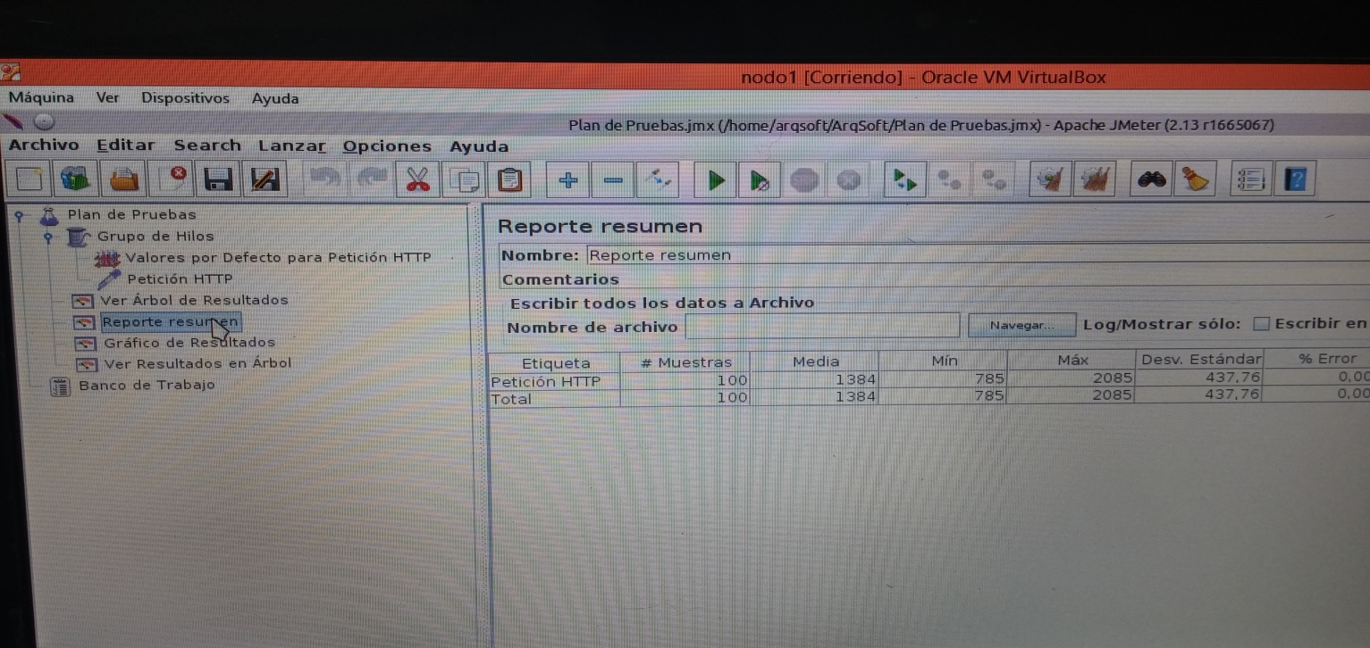

* Nodo2

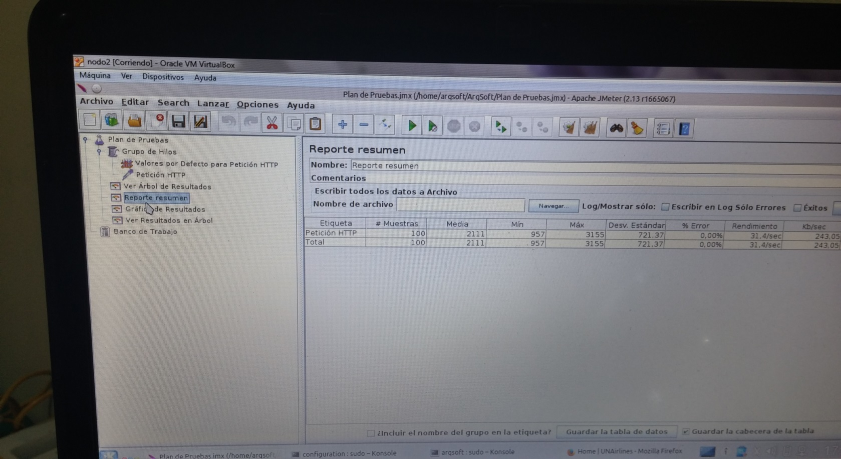

Y con estas pruebas exitosas ya solo nos queda hacer una representación más agradable a la vista de los valores obtenidos en una gráfica que también nos servirá para comparar con la ejecución previa en un solo nodo.

**MAQUINAS AL 25% DE SU CAPACIDAD TOTAL**

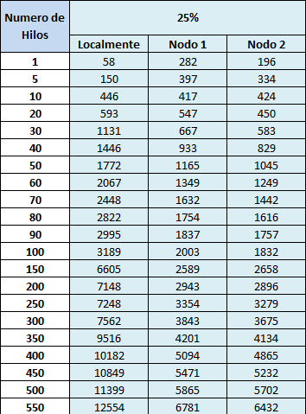

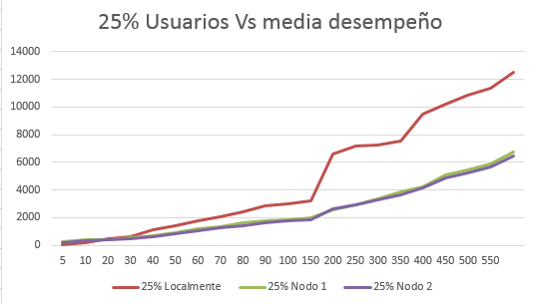

**MAQUINAS AL 50% DE SU CAPACIDAD TOTAL**

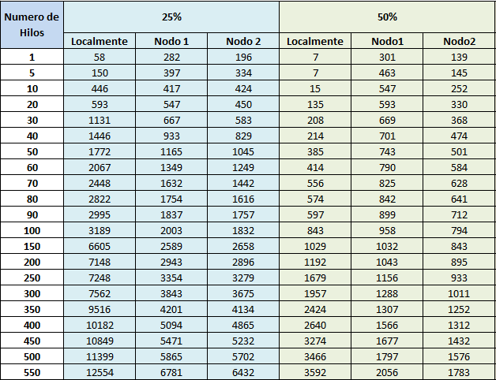

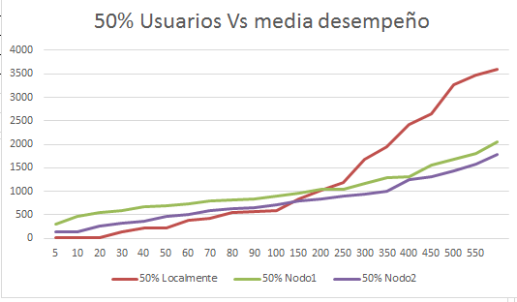

**MAQUINAS AL 75% DE SU CAPACIDAD TOTAL**

